МКОУ «Канцильская СОШ»
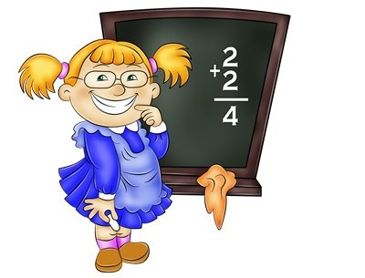
ПОРТФОЛИО

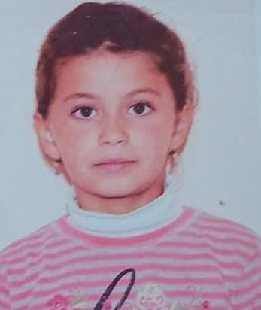

Фамилия_______Асланбекова_______________________________________
Имя______Самира________________________________________________________
Отчество__Вагидовна_______________________________________________________
Число, месяц, год рождения_____03.09.2012______________________________________
Класс___________5___________________________________________________

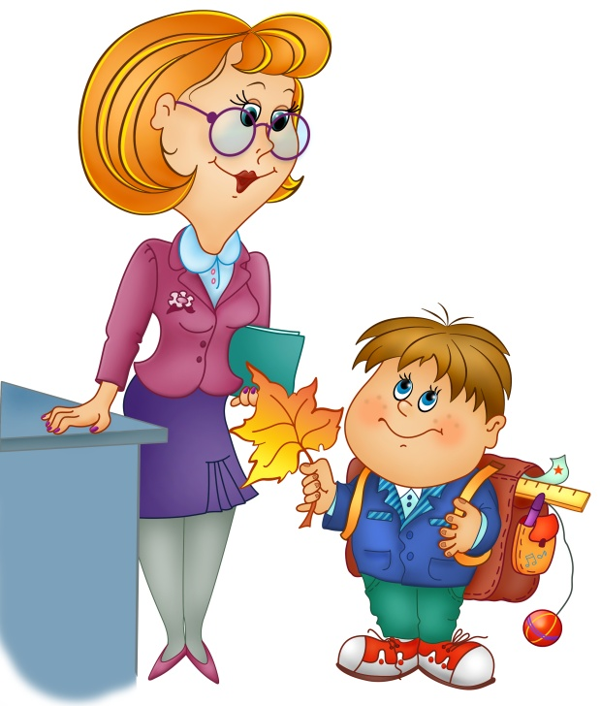

 | Фамилия Имя Отчество | Образование | Место работы | специальность
Мама

Папа
Брат
Сестра
Бабушка
Дедушка

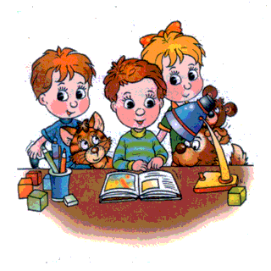

Я умею Я люблю

Рисовать Петь

Техника чтения по учебным годам

Сентябрь |  | Октябрь |  | Ноябрь |  |  | Декабрь
1 |  | 1 |  | 1 |  |  | 1
2 |  | 2 |  | 2 |  |  | 2
3 |  | 3 |  | 3 |  |  | 3
4 |  | 4 |  | 4 |  |  | 4
Январь |  | Февраль |  | Март |  |  | Апрель
1 |  | 1 |  | 1 |  |  | 1
2 |  | 2 |  | 2 |  |  | 2
3 |  | 3 |  | 3 |  |  | 3
4 |  | 4 |  | 4 |  |  | 4
Май |  | 1 |  | 2 |  | 3 |  |  |  | 4

Время | Мой режим  дня
 | Подъем
 | Зарядка
 | Умывание
 | Завтрак

Лучше всего я умею:
1._________________________________________________________________
2._________________________________________________________________
3._________________________________________________________________
4._________________________________________________________________
5._________________________________________________________________

Я не очень хорошо умею:
1._________________________________________________________________
2._________________________________________________________________
3._________________________________________________________________
4._________________________________________________________________
5._________________________________________________________________

Больше всего я хочу научиться лучше....
1._________________________________________________________________
2._________________________________________________________________
3._________________________________________________________________
4._________________________________________________________________
5._________________________________________________________________

Вот, что мне для этого нужно:
1._________________________________________________________________
2._________________________________________________________________
3._________________________________________________________________
4._________________________________________________________________
5._________________________________________________________________

Сведения о занятости в кружках, секциях, клубах
Учебный год | Название кружка, секции, клуба | Название учреждения,  в котором он организован
200_- 20__

Творческие работы( литературные работы, фотоматериалы своих увлечений, рисунки )
№ | Дата | Класс | Название работы | Чему посвящается?
1

№  п/п | Моя учеба  Предмет  наименование | Учебный год 200…/200… |  |  |  |  | Учебный год 200…/200…
№  п/п | Моя учеба  Предмет  наименование | 1четверть | 2 четверть | 3 четверть | 4 четверть | Год | 1четверть | 2 четверть | 3 четверть | 4 четверть | Год
№  п/п | Предмет  наименование | Учебный год 200…/200… |  |  |  |  | Учебный год 200…/200…
№  п/п | Предмет  наименование | 1четверть | 2 четверть | 3 четверть | 4 четверть | Год | 1четверть | 2 четверть | 3 четверть | 4 четверть | Год
1
2
3
4
5
6
7
8
9
10
11
12

Сведения об участии в олимпиадах
№  п/п | Класс | Дата участия | Предмет | Уровень | Занятое место, участие | Баллы | Подпись кл. руководителя
Сведения об участии в конкурсах
№ | Класс | Дата участия | Название | Уровень | Занятое место, участие | Баллы | Подпись кл. руководителя

Участие в спортивных конкурсах и соревнованиях

№ | Класс | Дата участия | Наименование соревнований | Уровень | Дипломы, грамоты | Подпись учителя физической культуры

Сведения об участии в проектной деятельности
№ | Класс | Дата участия | Название работы | Уровень | Наличие грамоты, диплома лауреата и т.д. | Балл | Подпись кл. руководителя

Сведения об участии в областных, районных, школьных и классных праздниках и мероприятиях
№ | Класс | Дата участия | Название мероприятия, праздника | Уровень | Поощрение | Подпись кл. руководителя
1.

